**希林西北郊中文学校AP中文教学介绍**

**2017.9- 2018.5**

**上课时间**: 星期天 13:00-14:50pm or 15:00-16:50pm

**教室**: 231

**教师**: 赵天雅 [tianyazhao@gmail.com](mailto:tianyazhao@gmail.com)

**微信ID**：zhaot53217

**教材**： 1.Barron’s AP Chinese language and Culture

2. AP Chinese Language and Culture

**学习用具**：电脑，耳机，文件夹、笔记本、铅笔、橡皮、练习纸。

**尊敬的家长们和学生们：**

大家好！欢迎大家注册AP中文课。 我非常高兴能在希林西北中文学校为您的孩子教授这门课。

**AP (Advanced Placement)**是为高中生设置的大学程度的课程。很多大学都会认可AP的4分或5分的成绩，可以在大学跳级或免修该门课程。希林的AP 中文课是针对注册选修 AP 中文和即将报考AP中文的高中学生设立的。其目的在于 帮助学生把所学过的中文语言和文化知识进行全面系统的汇总，更好地运用 在实际生活中； 并且熟悉美国大学理事会 AP 考试的要求和格式。学生可以通过该课程的学习，参加于5月份进行的AP Chinese考试，或参加SAT Chinese考试，我相信这门课程会让每个学生的中文提升到一个新水平而且终生受益。

我将使用目前最好的教材，参考资料和测试方式，在教学中注重对学生听说读写综合能力的培养、训练和提高，使学生能全方位增加自信，增加对中国语言及中国文化的了解，保持浓厚的学习中文的兴趣，让中文真正融入孩子们现在和将来的的生活。

**教材**：课程将采用 Barron’s AP Chinese language and Culture和AP Chinese Language and Culture为基本教材，将用近两个学期的时间28周（到2018年5月前）来完成。 我计划以这两本教材为基础，但不局限于教材中的内容和练习，我会根据学生的能力及水平挑选、修改或补充扩展某些练习。我会采用多种教材和教学手段让学生的中文尽可能得到大的提高。

**教学中的主要内容**包括：拼音、字词、句型、语法及中国文化知识的学习，听力、阅读、口语和写作训练。教学中会严格要求学生用准确、恰当的词语、语法和句型来有效地与人沟通，也将配置大量的模拟AP Chinese和SAT Chinese的试题，通过实战练习和试卷分析来测试知识掌握并提高考试技巧。

**对学生的期望与开学前的准备**：上课只讲中文，在家里尽量讲中文。按时完成所有作业。注意听讲、积极参与课堂活动。

非常期待与您的孩子共同度过一个愉快的学年，如果您和您的孩子有什么问题和建议，欢迎您随时与我沟通。

赵天雅

附1 ：学生们必须买下面这两本教材:

1. Barron's AP Chinese Language and Culture

This but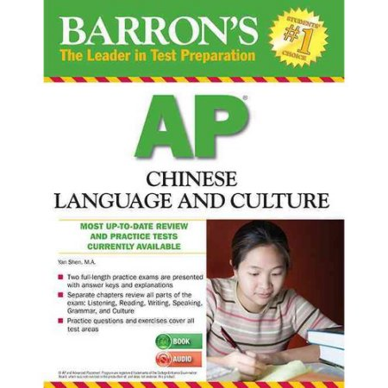

1. AP Chinese Language and Culture

Paperback – 2010 by [Sunny X. Yu Bih-Hsya Hsieh](https://www.amazon.com/Sunny-X.-Yu-Bih-Hsya-Hsieh/e/B00IR8I8V0/ref=dp_byline_cont_book_1)  (Author)

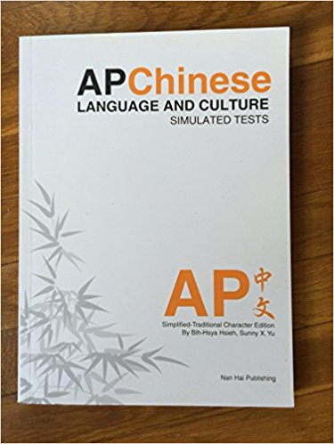

附 2 ：**AP课程目标与标准大纲**

全美中小学教师协会CLASS颁布了《全美中小学中文学习目标大纲》即（5－C Goals & 11 Standard）

（1） Communication 信息交流：Communicate in Chinese

1. 语言沟通 Interpersonal Communication：  
学生以交谈方式，询问或提供讯息、交换意见、表达感情  
Students engage in conversations，provide and obtain information，express feelings and emotions，and exchange Opinions.

2．理解诠释 Interpretive Communication：  
学生明白和领会不同题材的书写（文字或拼音）与口语的表述  
Students understand and interpret written （in characters and/or phonetic transcription）and Spoken language on a variety of topics.

3.表达演绎 Presentational Communication：  
学生能将不同主题的信息、想法及理念，充分表达给听众或读者  
Students present information，concepts，and ideas to an audience of listeners or readers on a variety of topics.

（2） Cultures 文化认知：Gain knowledge and understanding of the Chinese Culture

4. 习俗了解 Practices of Culture：  
学生能表达对华人社会习俗的了解与认识，并且在环境中能应对得体  
Students demonstrate an understanding of social patterns and the practice of conventions，and interact appropriately in Chinese Culture Setting.

5．文化传承 Products of Culture：  
学生能表达对中国文化，诸如习俗、艺术、历史、文学、音乐等的知识和了解  
Students demonstrate knowledge and understanding of significant of components of the Chinese culture，such as traditions，art，history，literature，music.

（3） Connection 融会贯通：Connect with other disciplines and acquire information

6. 触类旁通 Making Connection：  
由于学习中文，而加强或扩展其它学科的知识领域  
Students reinforce and further their knowledge of other disciplines thru the study of Chinese.

7. 增广见闻 Acquiring New Information：  
学生能得到唯有学中文才能获得的特殊观点与体认  
Students acquire information and recognize the distinctive viewpoints that are only available through the Chinese language and culture.

（4） Comparisons 多元比较：Develop insight into the nature of language ＆ culture

8. 语言特质 Language Comparisons：  
学生比较中文与其母语，而促进对语言本质的了解  
Students demonstrate understanding of the nature of language through comparisons of the Chinese language and their own.

9. 文化特质 Culture Comparison：  
学生比较中国文化与其本国文化，而达成对文化本质的了解  
Students demonstrate understanding of the concept of culture through comparisons of the Chinese culture and their own.

（5） Communities 社区实用

10. 学以致用 Language Beyond School  
学生可以在校内或校外运用中文  
Students use the Chinese language both within and beyond the school setting.

11. 学无止境 Life-1ong Learning  
学生将中华语言文化溶入日常生活，充实生活增进乐趣  
 Students show evidence of becoming life-1ong learners by using the　knowledge of the Chinese language and culture for personal enjoyment　and enrichment.

**School Calendar of 2018 Spring Semester**

|  |  |  |
| --- | --- | --- |
| **Number of Classes** | **Date** | **Class Plan** |
| 1 | 1/14/2018 | 报名，开学第一天，《保护环境人人有责》，分享假期作业. 考题练习（3） |
| 2 | 1/21/2018 | 文化知识（1）反馈（1） |
| 3 | 1/28/2018 | 文化知识（2）考题练习（4） |
| 4 | 2/4/2018 | 文化知识（3）反馈（2）  作业：考题练习（5、6） |
|  | 2/11/2018 | no class |
|  | 2/18/2018 | spring festival celebration |
| 5 | 2/25/2018 | 口语练习 （1）语法 （1） 反馈（3）  作业：考题练习（7） |
| 6 | 3/4/2018 | 口语练习 （2）语法 （2） 反馈 （4） |
| 7 | 3/11/2018 | 口语练习 （3）语法 （3）考题练习（8） |
| 8 | 3/18/2018 | 写作练习，反馈 |
| 9 | 3/25/2018 | 写作练习，反馈 |
|  | 4/1/2018 | no class |
| 10 | 4/8/2018 | 综合练习 |
| 11 | 4/15/2018 | 综合练习 |
| 12 | 4/22/2018 | 综合练习 |
| 13 | 4/29/2018 | 综合练习 |
| 14 | 5/6/2018 | 综合练习，考前最后一次课 |
| 15 | 5/13/2018 | 李安的电影 |
|  | 5/20/2018 | no class |
| 16 | 5/27/2018 | 中国的热门电视节目 |